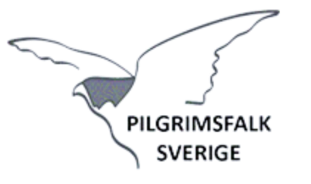

Falkmöte 2024
  - Datum/ Tid: lördagen 9 mars kl. 12 :00
  - Lokal: Ånnaboda 320. 719 41 Garphyttan

Varmt välkommen till årets falkmöte med Pilgrimsfalk Sverige!
Denna gång ses vi vid Ånnaboda Camp i Garphyttan. Vi startar upp med lunch i restaurangen (200 kr/person) klockan 12:00. Programpunkterna är preliminära.

Anmälan sker senast 1 mars på denna länk: https://forms.office.com/e/p3sV3RxrBw
Glöm inte att anmäla allergi eller specialkost

Preliminär agenda inför falkmötet den 9 mars vid Ånnaboda Camp
Kl 9:30 - 11:00 Guidning vid Tysslingen, samling vid Naturum kl. 9:30 (Kent Halttunen)
- Kl 12.00 Gemensam subventionerad lunch/fika, (kostnad 200: -, Swish eller kontant)
Kl 13.00 börjar mötet.
- Falkåret 2023, en sammanfattning av Götaland, Svealand och Norrland
- Den gröna omställningen i Norrbotten
- Vindkraft, hur påverkar detta bl.a. falkar
- Hur skall falklokaler redovisas (RC och kartor), paneldebatt!
- Fikapaus
- Närke - ett Fågelsverige i miniatyr (föredrag av Jonas Forsberg/NOF)
- Äggskalsanalyser, hur ser det ut idag?
- Ljudboxar i praktiken.
- Problem med ringar
- Falkavläsningar, summering av flera år.
- BirdLife, information och avslutning

Milersättning utgår för en gemensam biltransport från varje landskap.
Vid frågor eller oklarheter mejla: pilgrimsfalksverige@gmail.com

De som vill ha övernattning från fredag till lördag ringer och bokar själv det som passar.
______________________
  - Priser på logi:
Enkelrum 950 kr/natt
Dubbelrum 1200 kr/natt
2-bäddsstuga 1000 kr/natt
4-bäddsstuga 1430 kr/natt
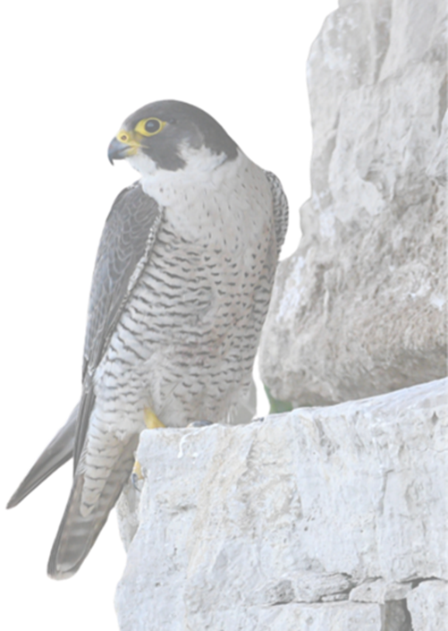
I hotellrum ingår lakan, frukost, handdukar och städning.
foto RSPB images
Detta går att lägga till i stugorna om det önskas.
Lakan & handdukar 140 kr/person
Frukostbuffé 115 kr/person
Avresestädning 765 kr/stuga

I receptionen bokas rum eller stuga.
Receptionens nås på 019-29 55 00

